2021年常州市湿巾产品监督抽查分析报告

常州市市场监督管理局
2021年11月
目 录
一、2021年产品质量监督抽查总体情况………………………………1
二、2021年产品质量监督抽查情况综合分析…………………………1
（一）产品质量抽查情况……………………………………………1
1、不同抽样地区监督抽查情况…………………………………………2
（二）产品质量抽查结果分析………………………………………………2
（三）产品质量不合格原因分析……………………………………………2
三、消费建议…………………………………………………………………3

一、2021年产品质量监督抽查总体情况
2021年常州市市场监督管理局结合本地实际，坚持“问题导向、程序科学、结果公正、处理有效”的原则，对全市各区开展了湿巾产品质量监督抽查工作。
本次监督抽查对象为本市实体店，湿巾产品检测依据为GB/T 27728-2011《湿巾》、GB 15979-2002《一次性使用卫生用品卫生标准》或包装明示的企业标准进行检测。本次监督抽查计划15批次，实际抽样15批次，合格15批次，合格率为100%。
二、2021年产品市级监督抽查情况综合分析
（一）产品质量抽查情况
本次湿巾监督抽查计划15批次，实际抽样15批次。经检测，合格15批次，合格率为100%。
1、不同抽样地区监督抽查情况
表1 不同抽样地区监督抽查情况
序号 | 抽样地区 | 抽查批次 | 合格批次 | 不合格批次 | 合格率
1 | 新北区 | 2 | 2 | 0 | 100%
2 | 天宁区 | 3 | 3 | 0 | 100%
3 | 钟楼区 | 2 | 2 | 0 | 100%
4 | 溧阳区 | 2 | 2 | 0 | 100%
5 | 金坛区 | 2 | 2 | 0 | 100%
6 | 武进区 | 2 | 2 | 0 | 100%
7 | 经开区 | 2 | 2 | 0 | 100%

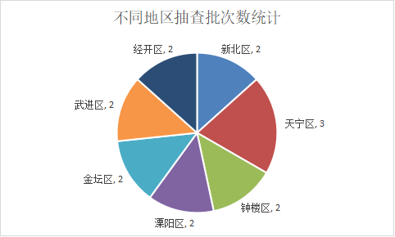

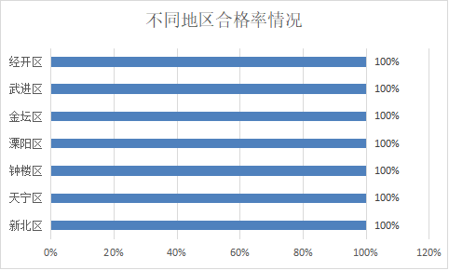

（二）产品质量抽查结果分析
本次抽检湿巾产品按标准GB/T 27728-2011《湿巾》、GB 15979-2002《一次性使用卫生用品卫生标准》或包装明示的企业标准进行检测。
本次抽查15批次湿巾产品，合格15批次。
（三）产品质量不合格原因分析
本次抽查15批次湿巾产品，未发现不合格产品。
三、消费建议
1、消费者购买时建议到正规的超市或者专卖店，选择一些品牌知名度较高的产品，该类产品的生产企业管理严格，产品性能稳定。
2、购买时应关注包装明示的产品类型和使用注意事项。
3、注意观察包装有没有破损、渗漏现象，注意包装上的明示标志是否齐全，可通过包装防伪标识查询产品真伪。保留好相应票据，并可向商家索要产品的检验合格报告。

